高油酸食用油更健康吗？
健康中国

来源：《大众健康》杂志
作者：中国疾病预防控制中心研究员 张宇
审核：国家健康科普专家库专家、
中国医学科学院北京协和医院临床营养科主任医师
于康
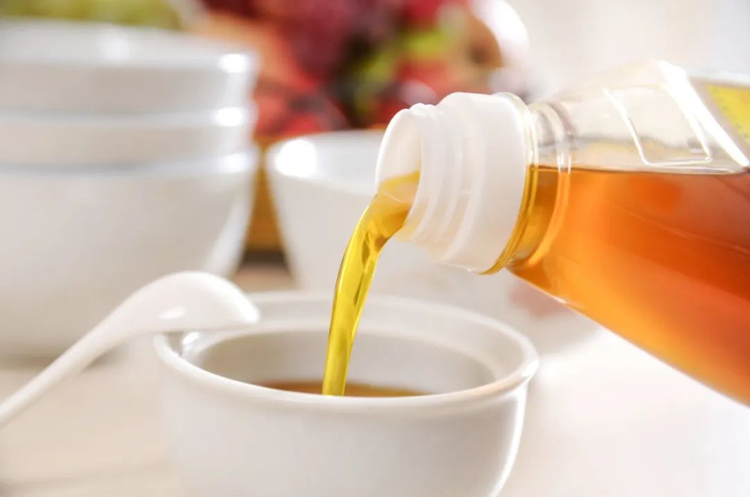

油是我们日常饮食中必不可少的一部分，它不仅能增加食物的口感和味道，还能提供身体所需的能量。然而，吃油过多、选油不对可能带来一系列健康问题。
喜欢逛超市的朋友一定会注意到，在食用油货架“C位”摆放的，很多都是高油酸食用油，网络上也有不少关于高油酸食用油更健康的说法。究竟什么是高油酸食用油？这种食用油有特殊的健康效应吗？高油酸是否对减油有帮助呢？
一、了解食用油
先来了解一下什么是食用油。虽然人们的生活离不开它，但很多人其实并不了解它。
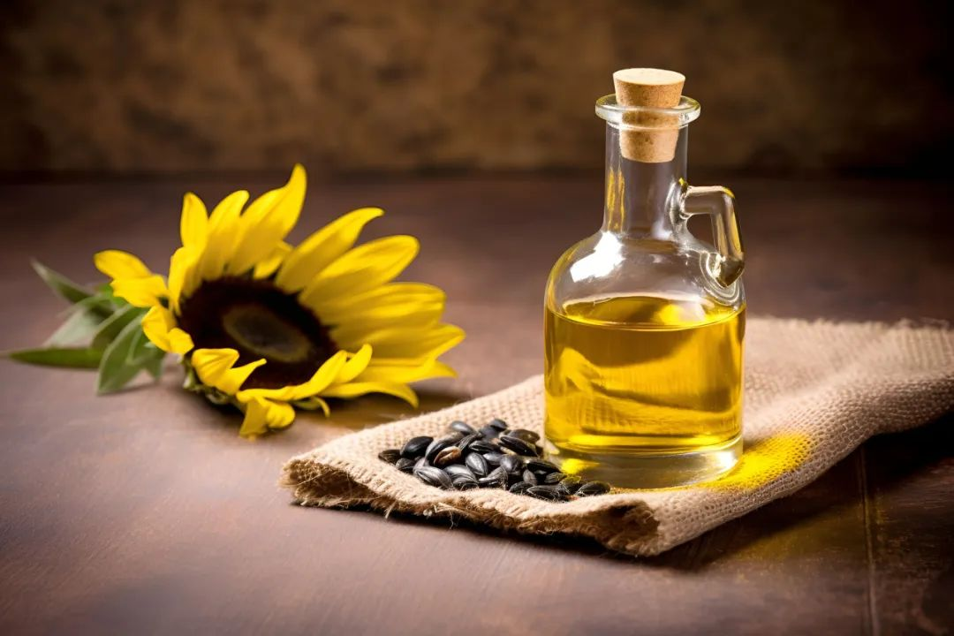
食用油包括植物油和动物油，其主要成分是含有18～22个碳的直链脂肪酸。根据结构不同，脂肪酸又分为饱和脂肪酸、单不饱和脂肪酸和多不饱和脂肪酸。结构上的不同赋予了三种脂肪酸不同的特点。其中，饱和脂肪酸结构最稳定，耐高温性更强，含饱和脂肪酸多的食用油更适合日常油炸和高温爆炒。但是，摄入过多饱和脂肪酸可能会导致低密度脂蛋白升高，增加心血管疾病的患病风险。
单不饱和脂肪酸是含有一个双键的脂肪酸，这种脂肪酸含有抗氧化成分，可以帮助身体对抗自由基的损害，并辅助降低胆固醇水平，有利于心脑血管健康。虽然它没有饱和脂肪酸那么稳定，但是也比较能耐高温，可以用于煎炒烹调。
多不饱和脂肪酸的碳链上有两个及以上的双键，是这三种脂肪酸里最不稳定的脂肪酸，不适合高温烹饪，更适合用于凉拌。
所有的食用油都含有这三种脂肪酸，只不过不同食用油中三者的比例有一定的差异。从健康角度来看，饱和脂肪酸的摄入不宜过多，一般认为应当控制在总脂肪摄入量的10%以下，而适当增加摄入不饱和脂肪酸对健康有益。
二、油酸是什么
油酸是单不饱和脂肪酸的一种（就是单不饱和ω-9脂肪酸）。油酸往往是以甘油酯的形式存在于动植物体内，也就是说，动物油脂和植物油脂都含有油酸，只是在含量上有差异。油酸在动物脂肪的脂肪酸中占40%～50%，在植物油中的变化较大，茶油可高达80%，花生油达50%，橄榄油为55%～83%，而椰子油则只有5%左右。
那么，符合什么样的标准才算是高油酸食用油呢？目前没有关于油酸含量的明确规定，不过有观点认为，油酸含量在75%以上的可称作高油酸食用油。
高油酸又有哪些好处呢？2018年，美国食品和药物管理局发布声明，认为油酸含量高达70%的植物油，可以认定为对心血管具有健康益处。用油酸代替饱和脂肪酸，能降低诱导人体冠心病发病的低密度脂蛋白胆固醇和总胆固醇的比重，具有抗氧化、降低胆固醇、降血脂、利于心脑血管健康的作用。国内相关研究也指出，油酸在一定程度上具有降低血胆固醇、甘油三酯和低密度脂蛋白，升高高密度脂蛋白的作用。
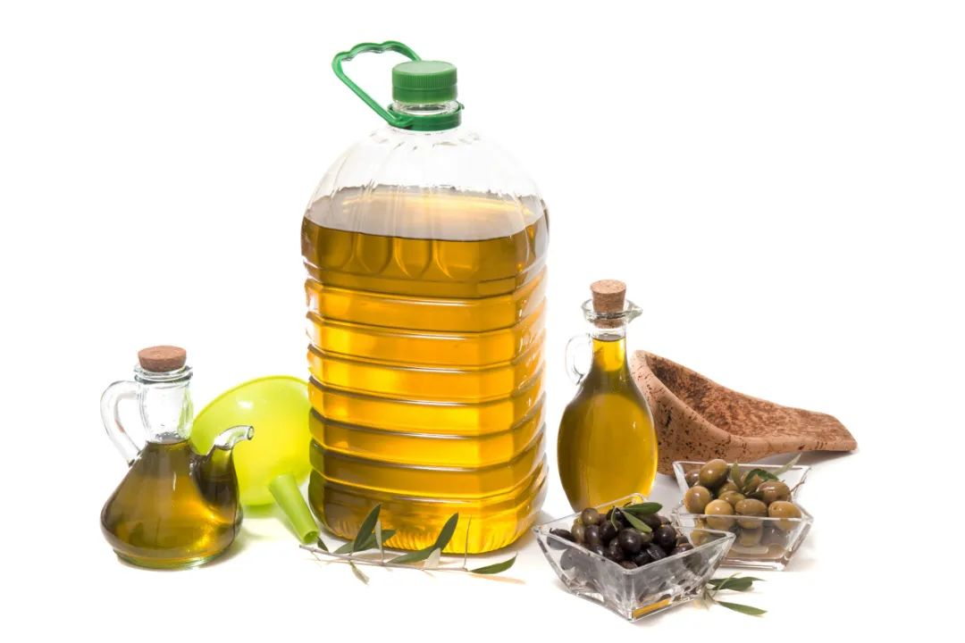

三、高油酸食用油更健康吗
从现有研究看，油酸作为一种单不饱和脂肪酸，确实具有一定的健康效应。有研究认为，油酸含量越高的食用油，其烟点也越高，可以减少在高温下产生的有害化学物质。这也是不少人青睐高油酸食用油的重要原因，当然还跟某些商品的宣传有关。
但是，日常食用的油酸进入人体能发挥多大作用，或者说吃多少油酸才会有作用，还需要进一步研究。油酸含量并不是评价食用油品质高低的唯一标准，食用油的选择还要综合考虑个人的饮食需求和烹饪方式。例如，橄榄油的油酸含量较高，同时也含有较多多不饱和脂肪酸，如果用于高温烹调，容易导致这些多不饱和脂肪酸被破坏。
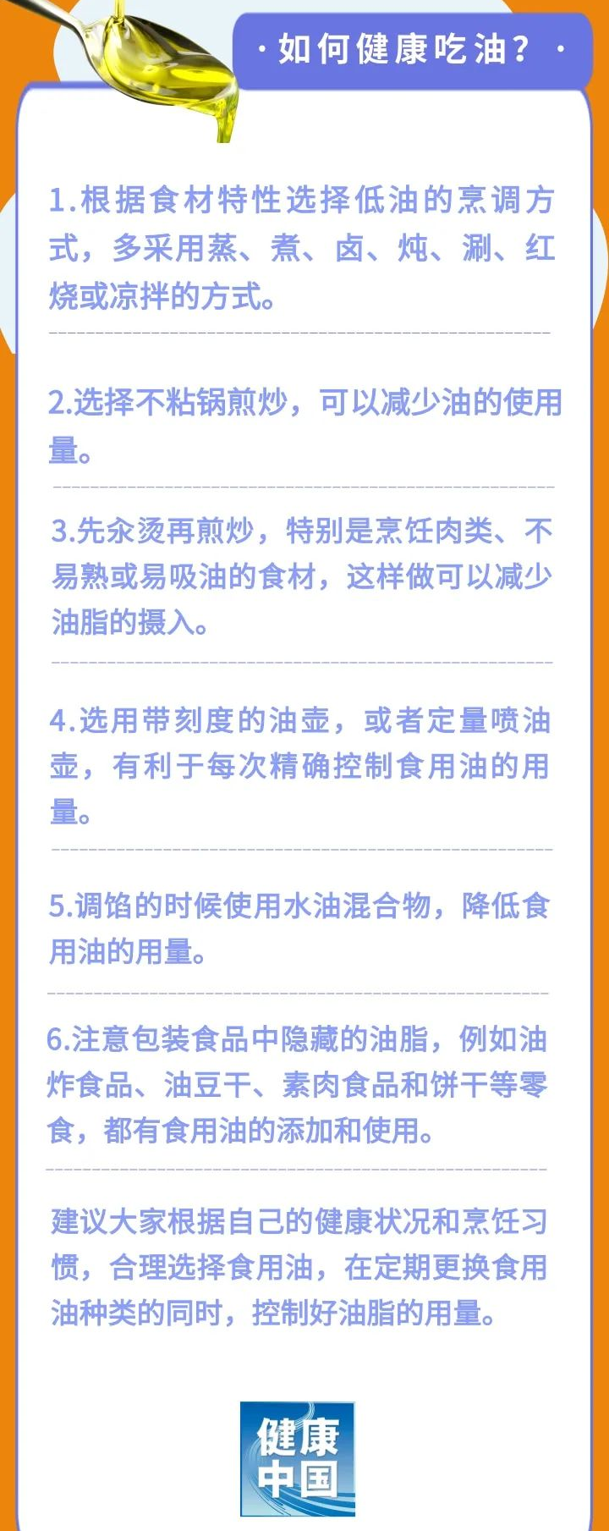
此外，根据《中国居民膳食指南（2022）》的推荐，每日食用油的摄入量应控制在25～30克。过多摄入食用油，同样会增加肥胖和血脂异常等慢性病的发病风险，尤其是高血脂、心脑血管疾病人群，需要进一步控制油的摄入量。尽管动物脂肪也含有不少油酸，但其中更多的是饱和脂肪酸，吃多了对健康不利。所以，无论选用哪种食用油，根据自身健康状况控制摄入量，是健康的基本前提。


